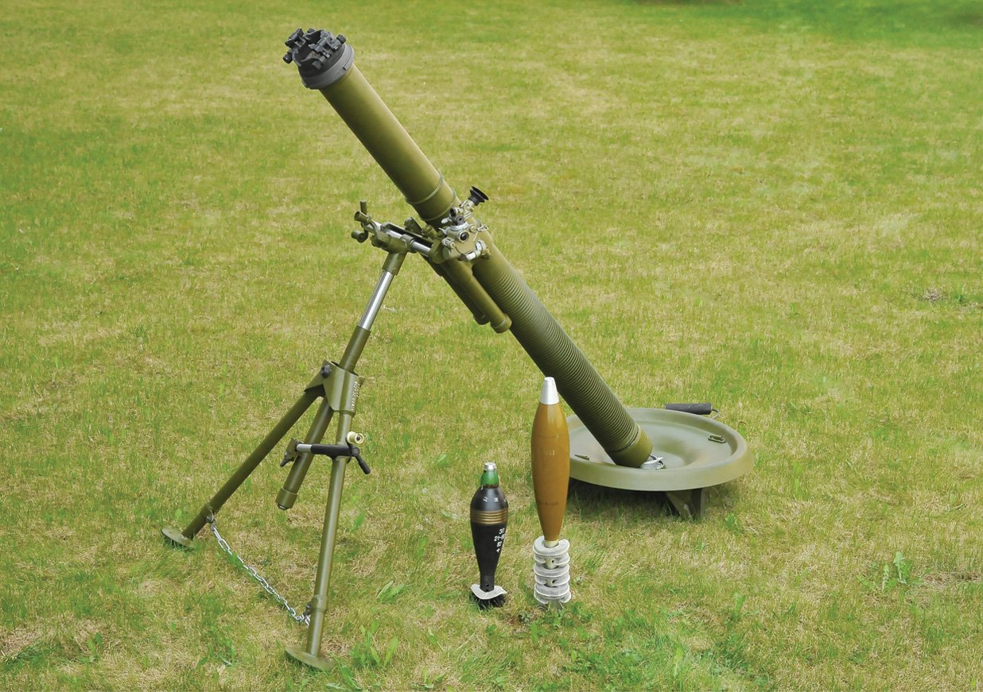
Государственное бюджетное образовательное учреждение
«Школа № 1726»

Работу выполнила
ученица 4 «Б» класса
ГБОУ «Школа №1726»
Алимова Арина

Мой прадедушка – Шавырин Борис Иванович –

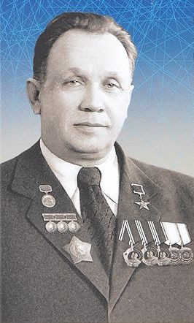
советский конструктор миномётного и реактивного вооружения.
Доктор технических наук (1952)
член-корреспондент Академии артиллерийских наук (1949)
Герой Социалистического Труда (1945)

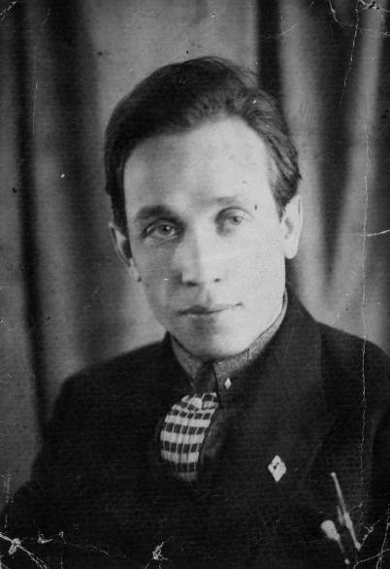
Прадедушка родился 23 апреля (10 мая) 1902 года в г. Ярославле. После смерти отца в 16 лет начал работать в железнодорожных мастерских. Одновременно он учился на вечернем рабфаке. После его окончания поступил в МВТУ имени Баумана в Москве на специальность «инженер-механик по артиллерийскому вооружению». По окончании как один из лучших выпускников оставлен в Москве, где стал работать инженером-конструктором в Орудийно-оружейно-пулемётном объединении и преподавать в МВТУ.
С 1932 года – старший инженер-конструктор, затем начальник конструкторских бюро на заводах.
В 1937-1938 годах под руководством прадедушки и при его непосредственном участии впервые в мире была разработана линия миномётов (50-мм ротный, 82-мм батальонный, 107-мм горно-вьючный и 120-мм полковой), которые стали основным миномётным вооружением Красной Армии и показали своё превосходство над аналогичным оружием противника.

50-мм ротный миномёт РМ38  образца 1938 года  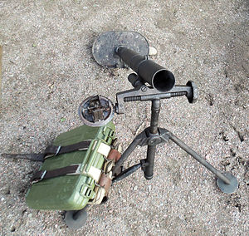 | 82-мм батальонный миномёт  образца 1937 года  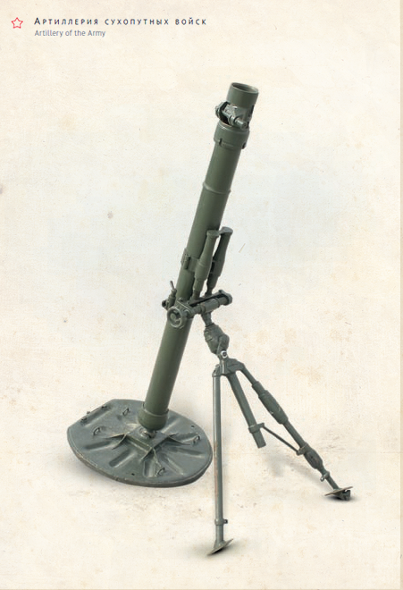

107-мм полковой горно-вьючный миномет обр. 1938 г.  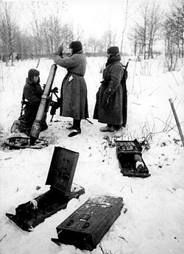 |  | 120-мм полковой миномёт образца 1938 года  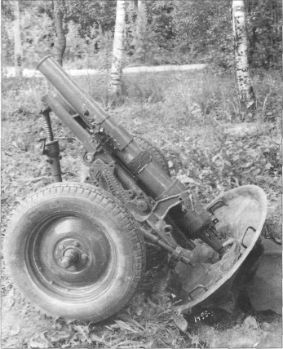  Был признан лучшим миномётом Второй мировой войны
Помимо миномётов в 1939–1940 годах СКБ-4 прадедушки разработало и сдало на вооружение ВМФ большой морской бомбомет БМБ-1 для глубинных бомб, которым оснащались корабли противолодочной обороны.  Во время Великой Отечественной войны их использовали на "малых охотниках" и сторожевых кораблях. | БМБ-1 («большой морской бомбомёт 1»)  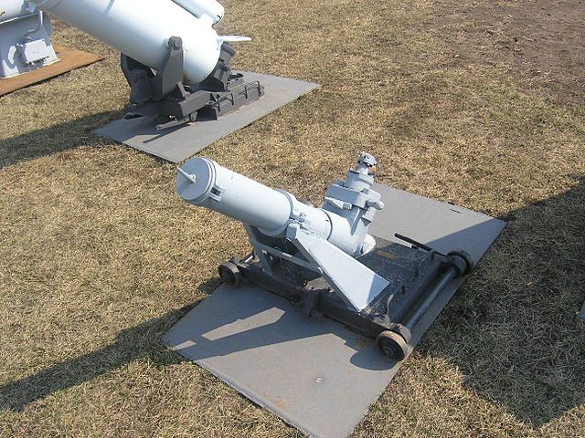

Опыт боевых действий на Халхин-Голе и, особенно, во время финской войны 1939–1940 годов убедительно показал, что минометы являются незаменимым оружием пехоты в современном бою, особенно в условиях закрытой труднопроходимой пересечённой местности.
С первых же дней Великой Отечественной войны конструкторский коллектив под руководством прадедушки, эвакуированный в Пермь, настойчиво работал над модернизацией и упрощением конструкций миномётов.
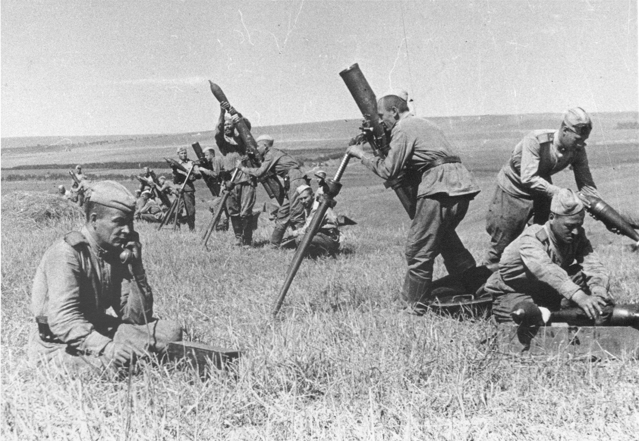
Придавая особое значение дальнейшему совершенствованию миномётного вооружения, 11 апреля 1942 года Государственный Комитет Обороны принял постановление о создании Специального конструкторского бюро гладкоствольной артиллерии (СКБ ГА, ныне ОАО «Научно-производственная корпорация "КБ машиностроения») в г.Коломне Московской области. Прадедушка был назначен начальником и главным конструктором СКБ и возглавлял СКБ до конца жизни.
Простота и технологичность конструкций миномётов позволили развернуть в короткие сроки их массовое производство и полностью обеспечить потребности фронта.
Усовершенствованный полковой 120-миллиметровый стал самым любимым миномётом в войсках. Для него не имелось не простреливаемых участков. От его огня нельзя было укрыться ни в лесу, ни в овраге, ни за выступом скалы. Каждая мина разлеталась на тысячи осколков, поражая ненавистного врага. После миномётного обстрела не оставалось ни одной действующей огневой точки. Этот миномёт был признан лучшим миномётом Второй мировой войны.
Мощные и надёжные миномёты прадедушки значительно превосходили аналогичные образцы Вермахта. Доктор технических наук Эрих Шнейдер, которого называют главным конструктором немецких миномётов Второй мировой войны, уже после поражения Германии отмечал, что «русские … с большим искусством и весьма широко использовали это оружие; их объединённые в батальоны 120-мм миномёты приняли на себя основную часть тактических задач, которые обычно решались лёгкой дивизионной артиллерией. Немцы сконструировали свой миномёт по их образцу». (Документацию на этот миномёт они захватили на одном из заводов в занятом ими Харькове)
Более 3 млн. вражеских солдат (около 40% живой силы врага) было выведено из строя миномётным огнём.
Миномёты Шавырина по праву были признаны «оружием Победы»
После Второй мировой войны
Вторая мировая война дала мощный толчок обновлению вооружений ведущих стран, в том числе и СССР. Так, в конце 1950-х гг. миномётная деятельность прадедушки завершилась созданием самой мощной в мире самоходной миномётной установки «Ока».  7 ноября 1957 года машины были продемонстрированы на военном параде в Москве и произвели настоящий фурор. |  | 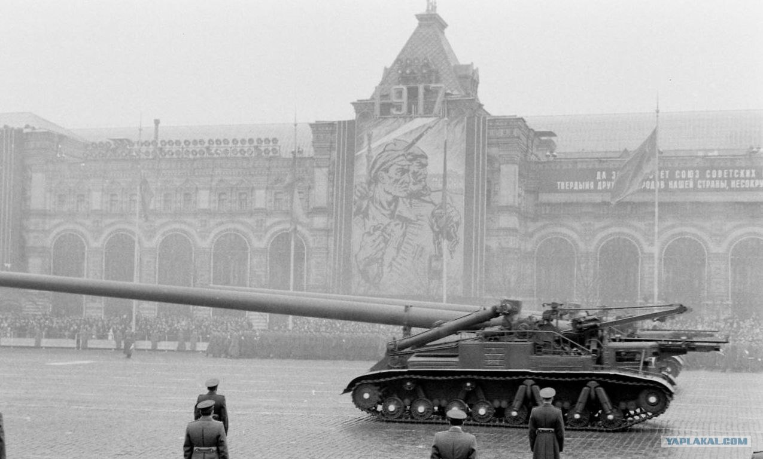
Первые в стране управляемые противотанковые ракетные комплексы
Прадедушка обладал технической прозорливостью, творческим предвидением. В 1950-е годы он переориентировал коллектив СКБ на создание ракетной техники. Под руководством прадедушки были созданы первые в нашей стране управляемые противотанковые ракетные комплексы (ПТРК) «Шмель» и «Малютка».
ПТРК «Малютка» - самый эффективный в те годы и самый массовый в мире. Характеристики комплекса так высоки, что даже сейчас, спустя более 50 лет, «Малютка» продолжает стоять на вооружении армий некоторых стран.
 | ПТРК «Шмель»  с боевой машиной 2П26 на базе шасси автомобиля повышенной проходимости ГАЗ-69  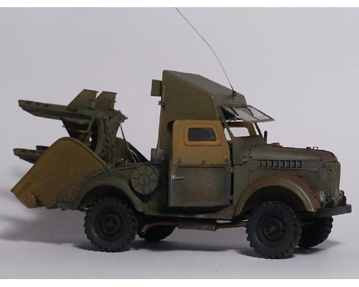 |  | ПТРК «Малютка»  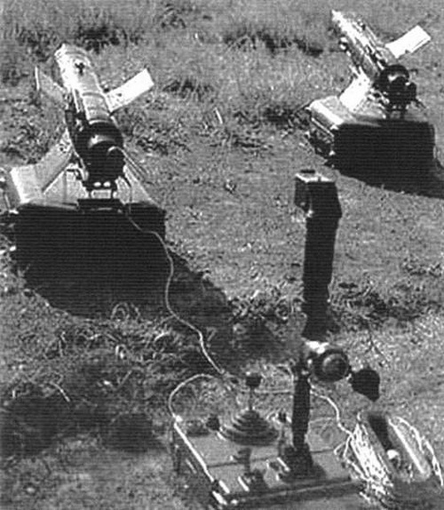

С 4 по 22 ноября 2015 года в ЦВЗ «Манеж» проходила XIV выставка-форум «Православная Русь. Россия - Моя история. 1914-1945. От великих потрясений к Великой Победе».
В центре выставки – большой зал, где представлена панорама под условным названием «Народ». В экспозиции этого зала была мультимедийная страничка и о моем прадедушке.
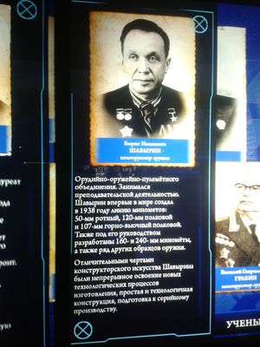
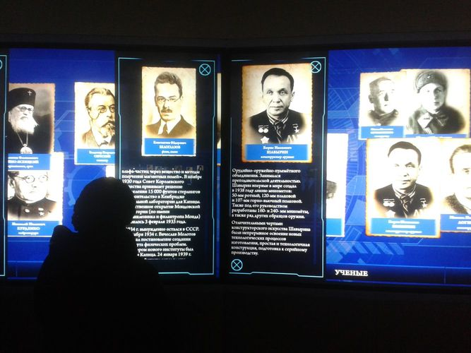

НАГРАДЫ
Заслуги прадедушки области создания миномётного и ракетного вооружения были высоко оценены
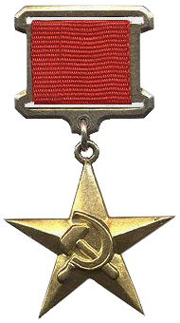 | Герой Социалистического труда (1945 г)
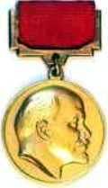 | Лауреат Ленинской премии (1964 г)
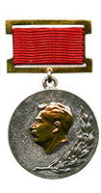 | Лауреат трёх Сталинских премий  (1940 г, 1950 г, 1951 г.)
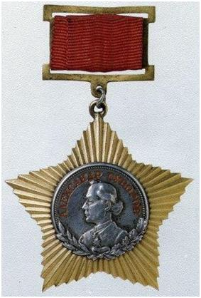  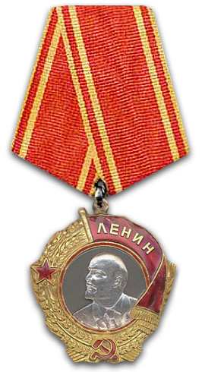 | Кавалер трёх орденов Ленина  (1939г, 1945 г, 1962 г)
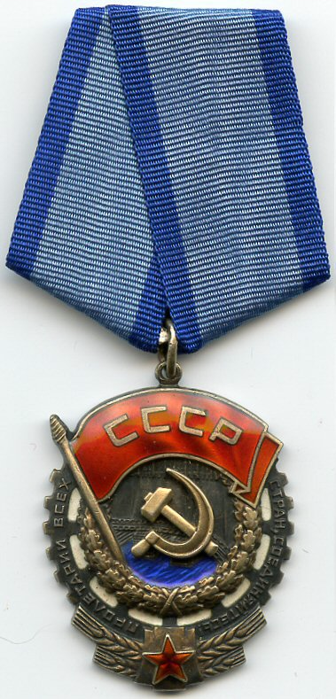 | Кавалер полководческого ордена Суворова II  (1944 г)
Кавалер двух орденов Трудового Красного Знамени
(1942 г, 1952 г)

Прадедушка и спорт в Коломне
Прадедушка был разносторонне развитым и любознательным человеком, заботливым руководителем. Большой любитель здорового образа жизни, спорта, он уделял большое внимание организации качественного досуга сотрудников СКБ.
В 1954 г. при профкоме СКБ была открыта секция академической гребли, а затем конькобежного спорта. При активном участии прадедушки усилиями сотрудников СКБ на реке Оке был построен эллинг для гребцов.

С дедушкой Игорем у эллинага

По инициативе и при непосредственном участии прадедушки в Коломне была построена первая в стране искусственная ледовая конькобежная дорожка. Он проводил в Коломне соревнования всероссийского масштаба. Основал детскую конькобежную школу, воспитавшую чемпионов мира и призёров олимпийских игр.

В канун 110-летия со дня рождения прадедушки на здании Конькобежного центра Московской области «Коломна» по инициативе руководства КБМ была открыта памятная доска с барельефом прадедушки.
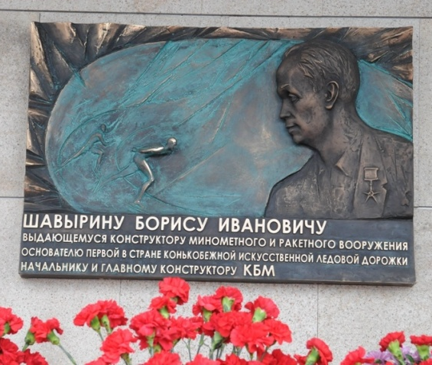
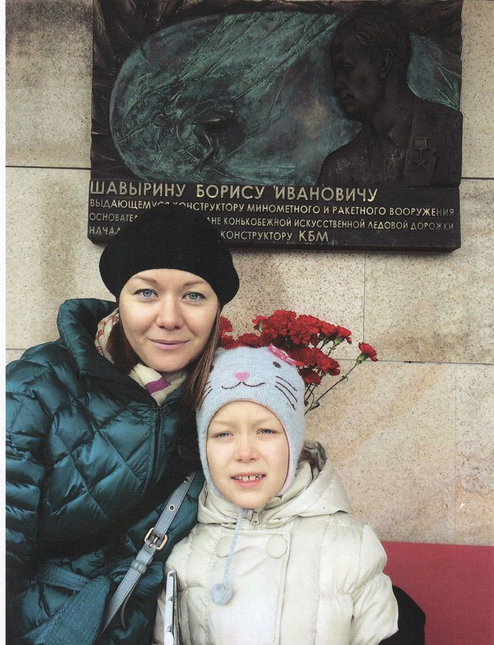

Традиции, заложенные прадедушкой по профессиональному развитию конькобежного спорта и академической гребли в Коломне, и сегодня, полвека спустя, продолжаются.
Учитывая заслуги прадедушки в развитии конькобежного спорта в стране, в 2014 году Союз конькобежцев России принял решение о проведении всероссийских соревнований, посвящённых его памяти.
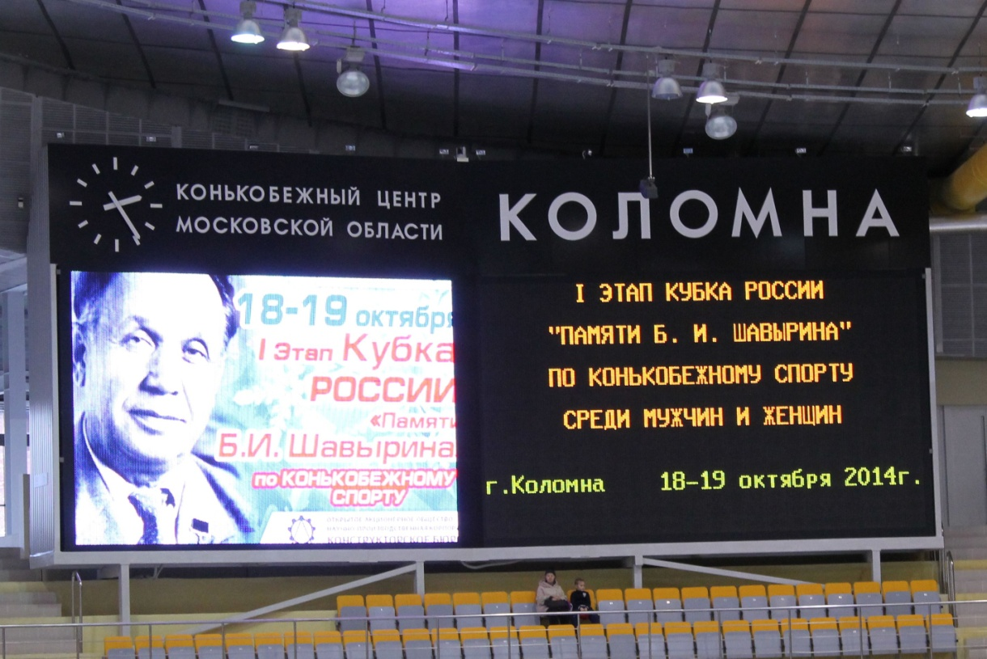

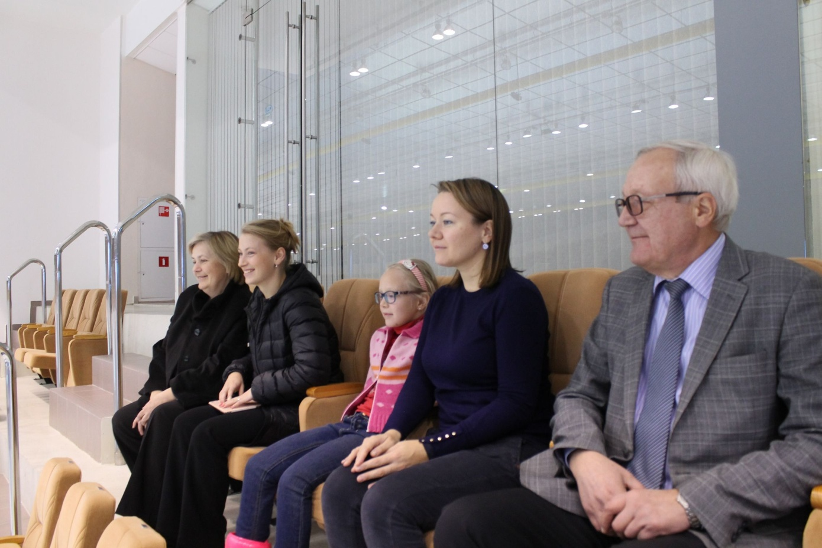

ПАМЯТЬ
Прадедушка умер 9 октября 1965 г. похоронен на Новодевичьем кладбище в Москве.
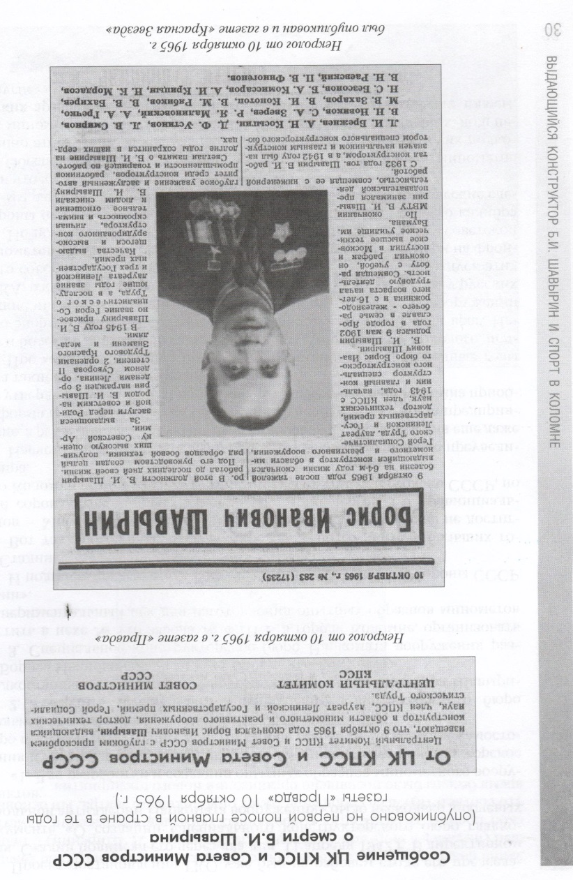
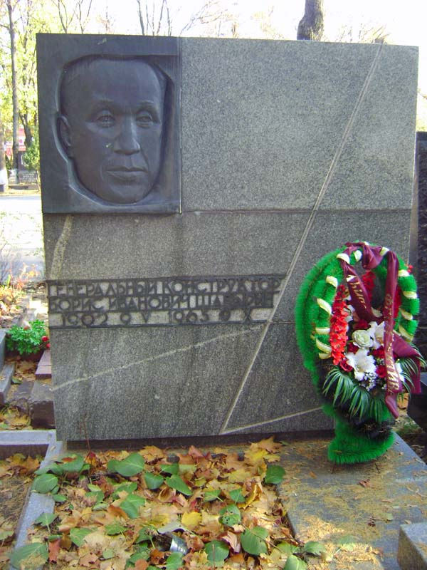

В г.Коломне одна из улиц названа именем прадедушки. В Мемориальном парке в центре Коломны в1985 году в связи с 40-летием со Дня Победы установлен его памятник.
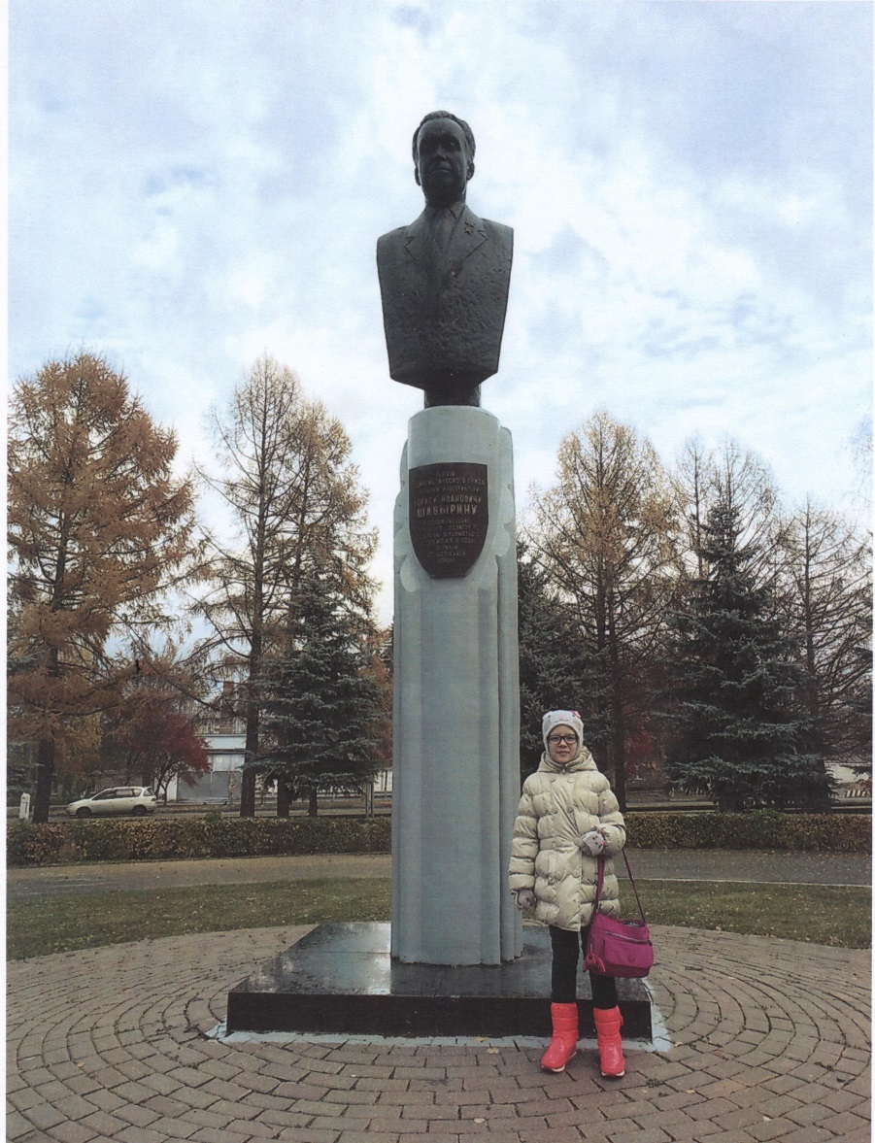
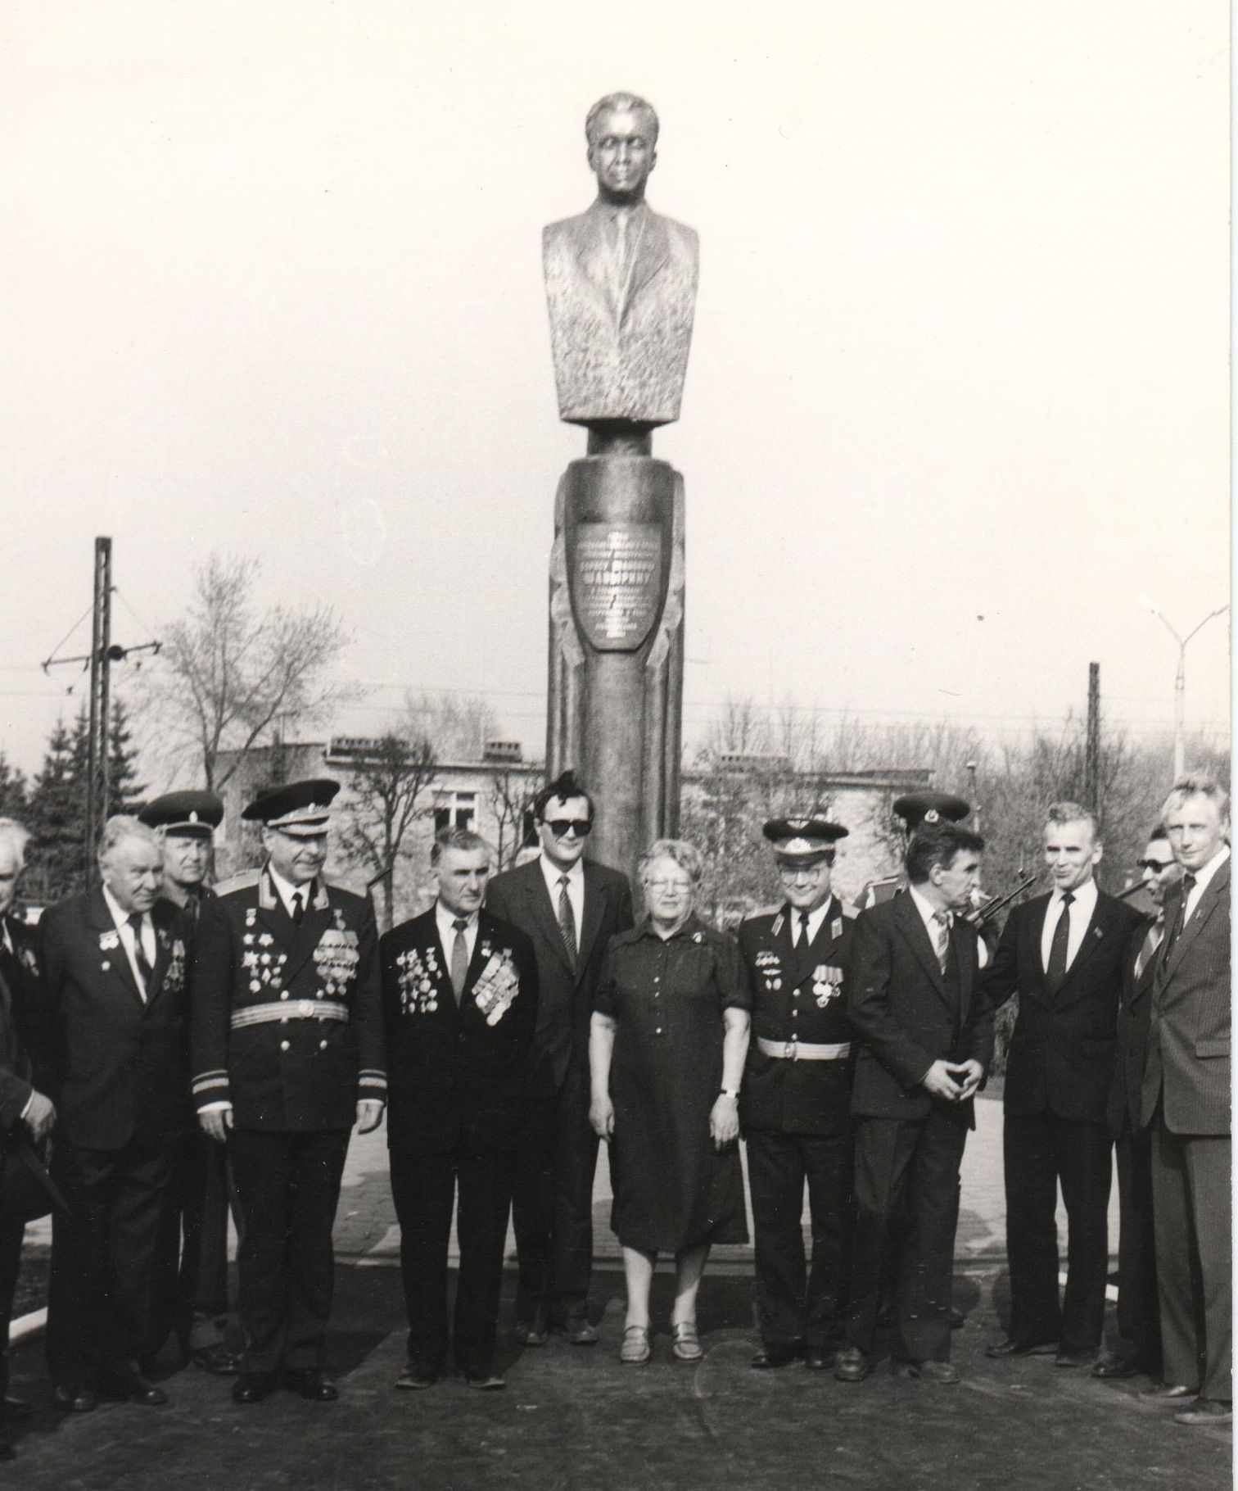

Семья Шавыриных на открытии памятника.
(Борис, Сергей, Мария Ивановна, Игорь)

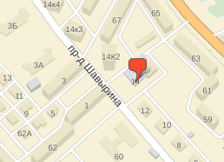
В г. Ярославле существует проезд Шавырина
(Дзержинский район).

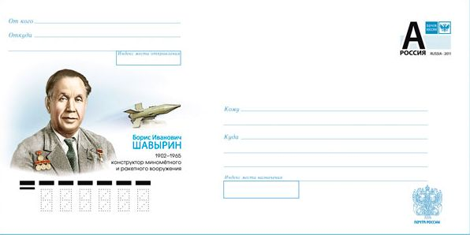

Конверт к 110-летию со дня рождения (худ. Бетрединова Х.)
Фото из семейного архива

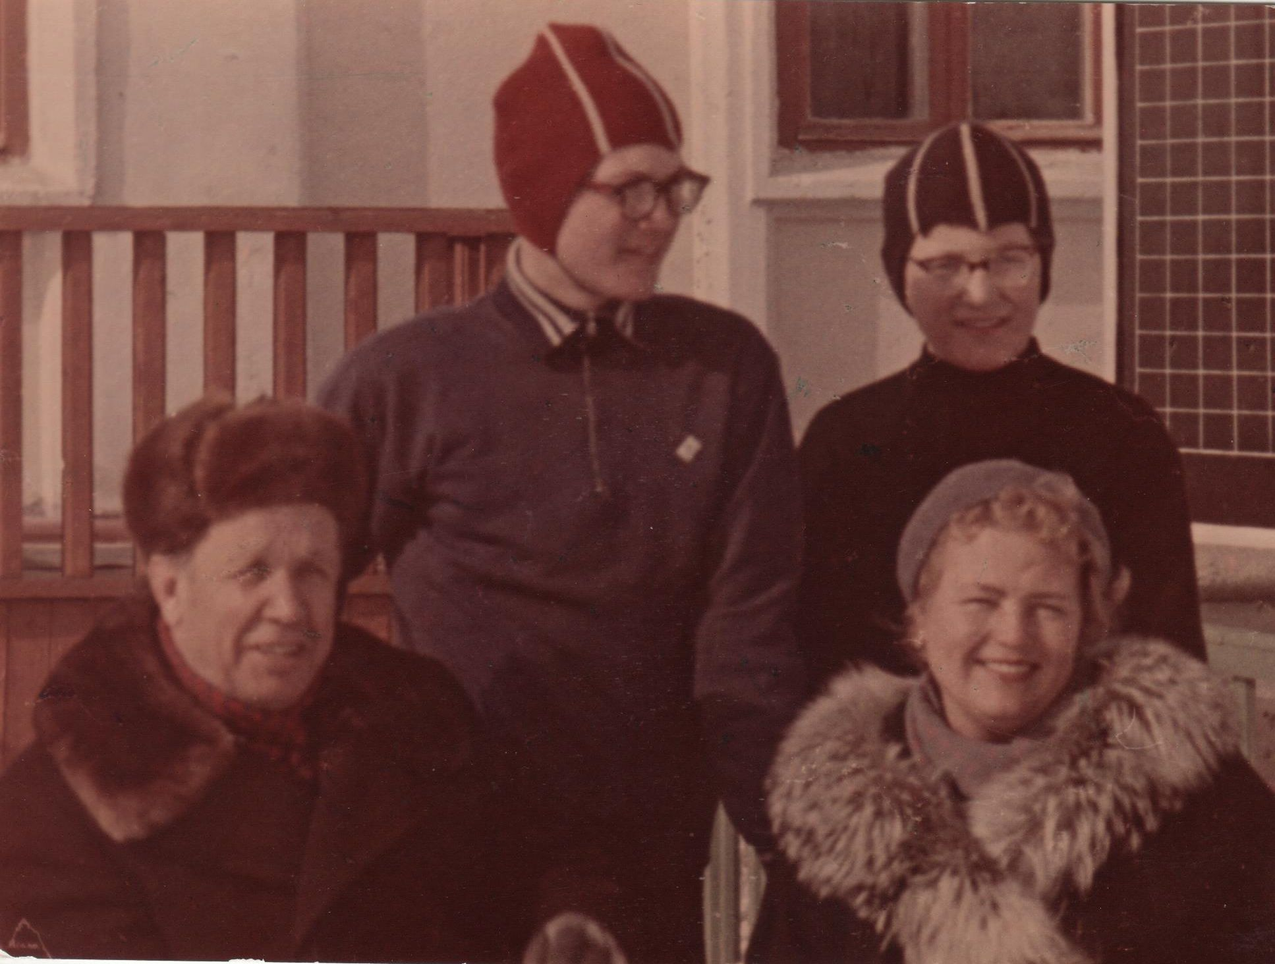

Прадедушка с женой Марией Ивановной и сыновьями Сергеем и Игорем (моим дедушкой)
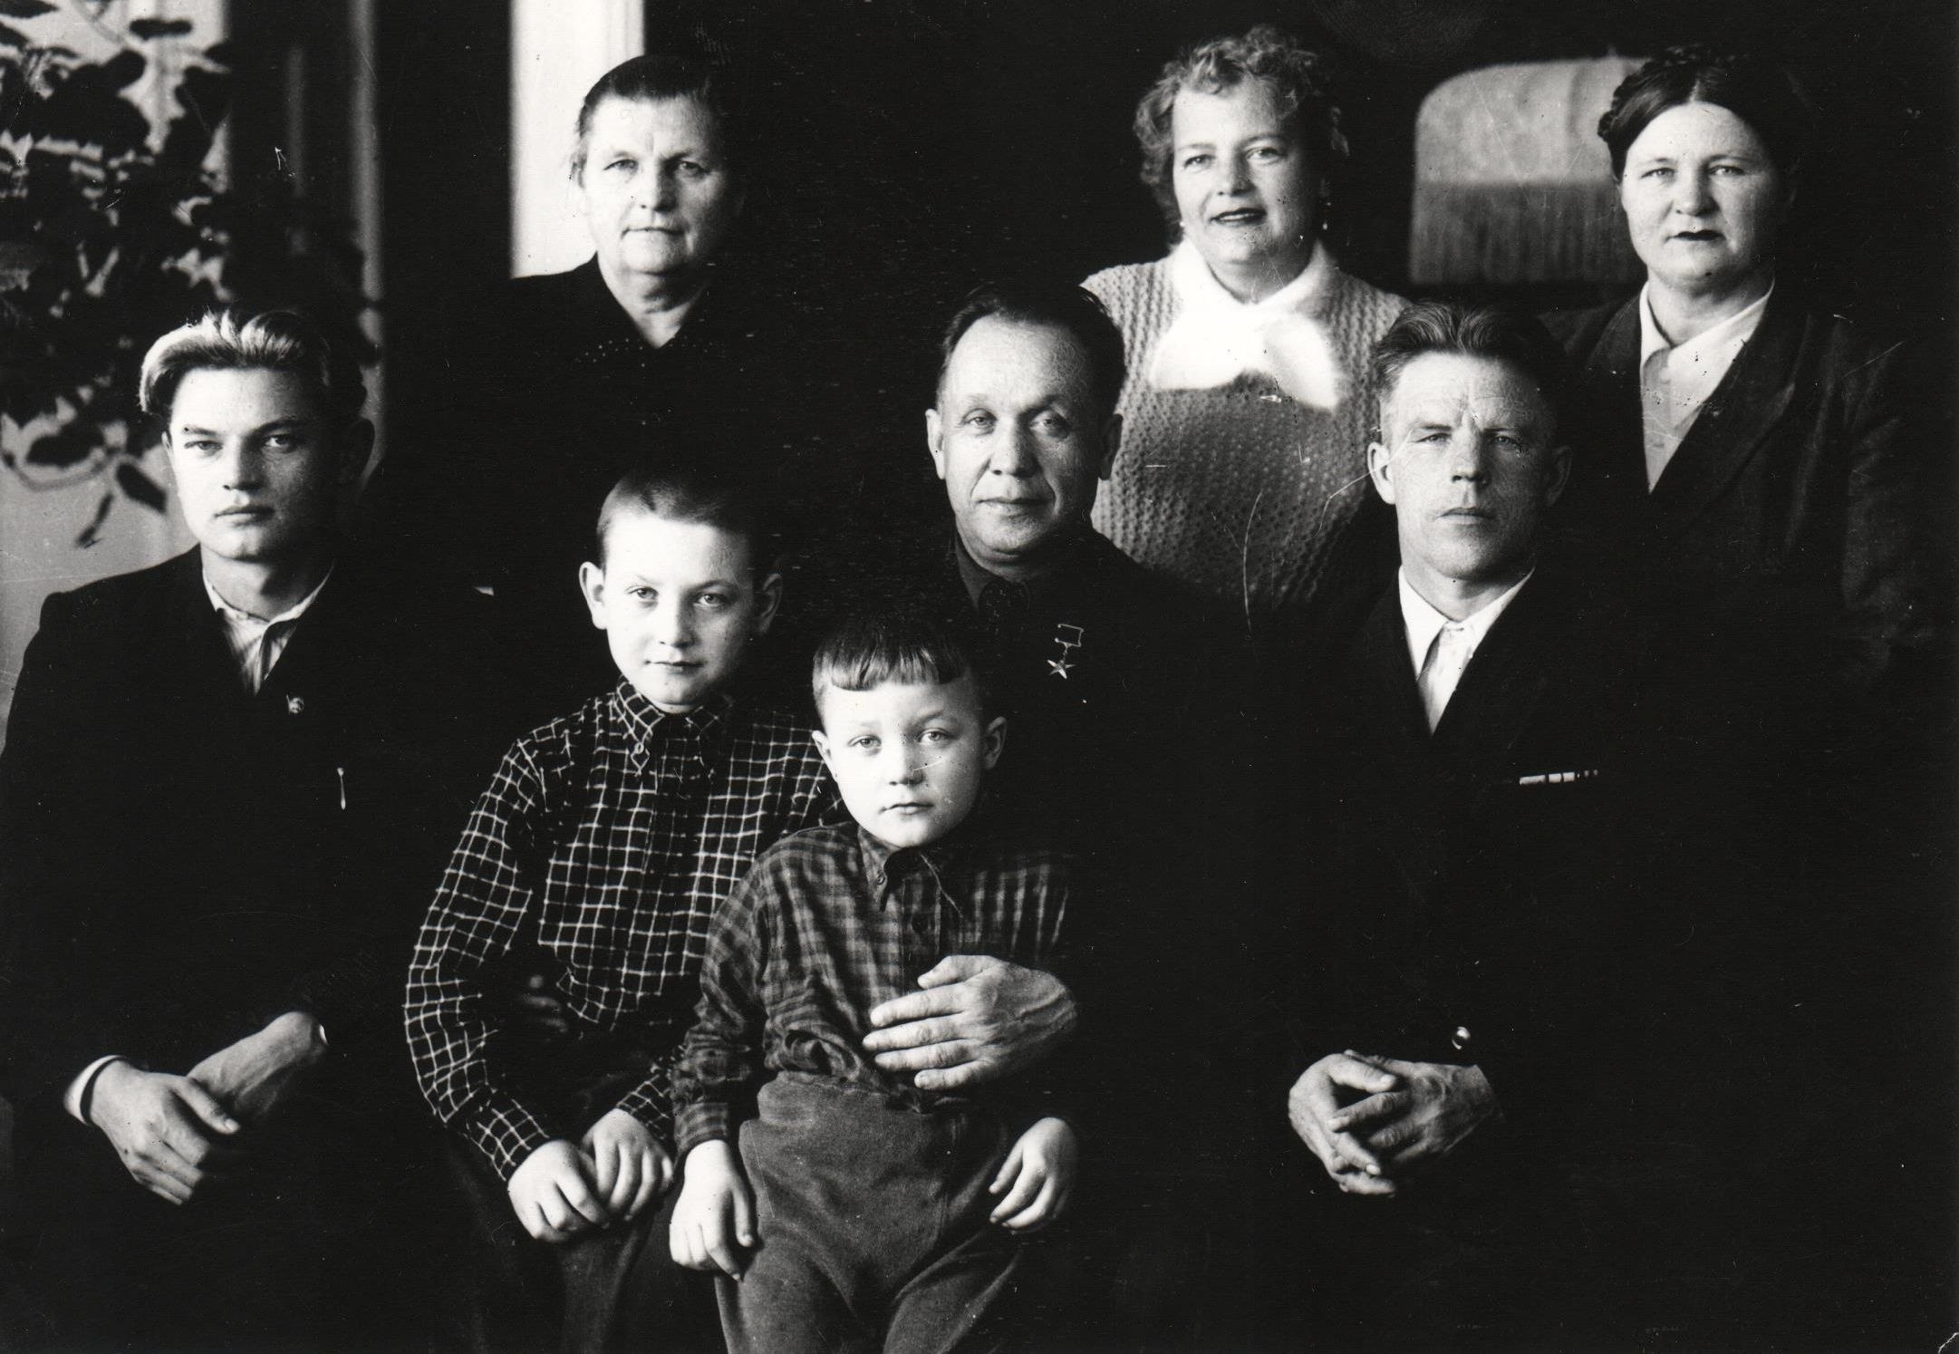

В гостях у прадедушки известный миномётчик ст. сержант Александр Шумов (крайний справа)
(По всему Ленинградскому фронту гремела слава о семейном миномётном расчёте братьев Шумовых: Александр – командир, Лука – наводчик, Василий – заряжающий, Иван, Авксений, Семён – другие номера)
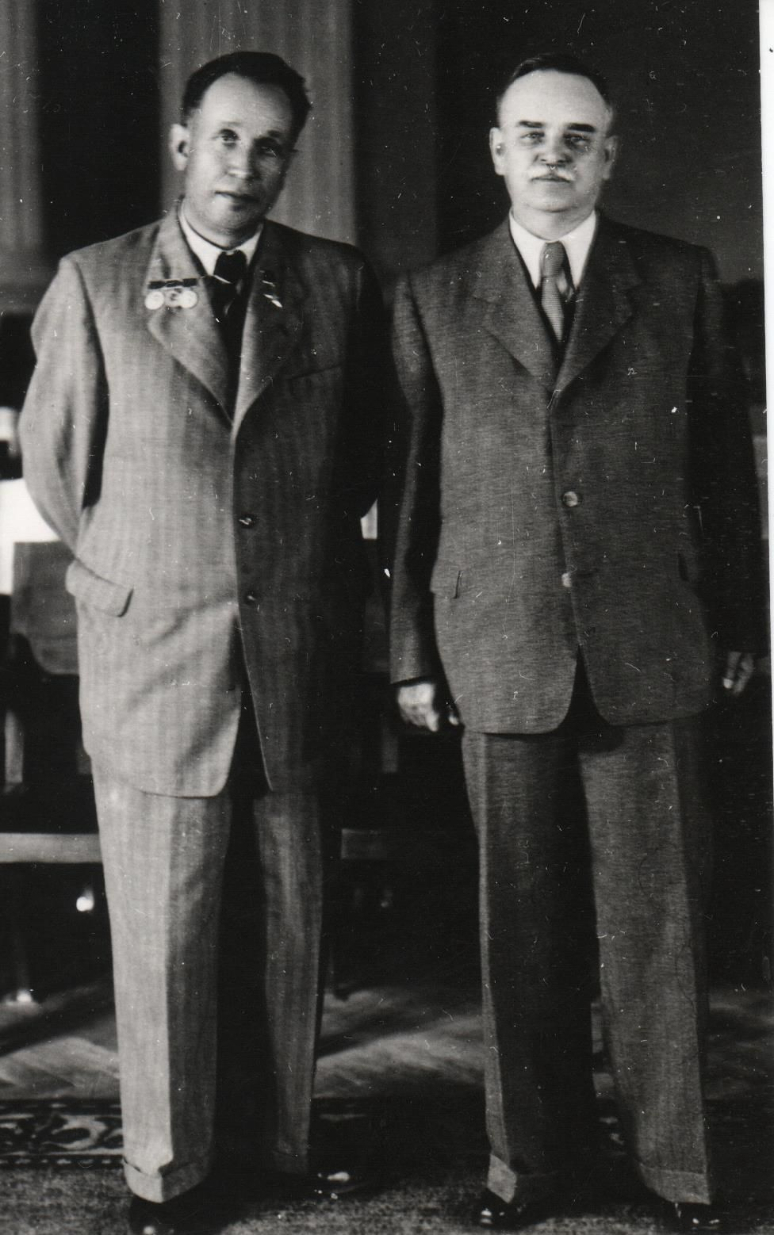
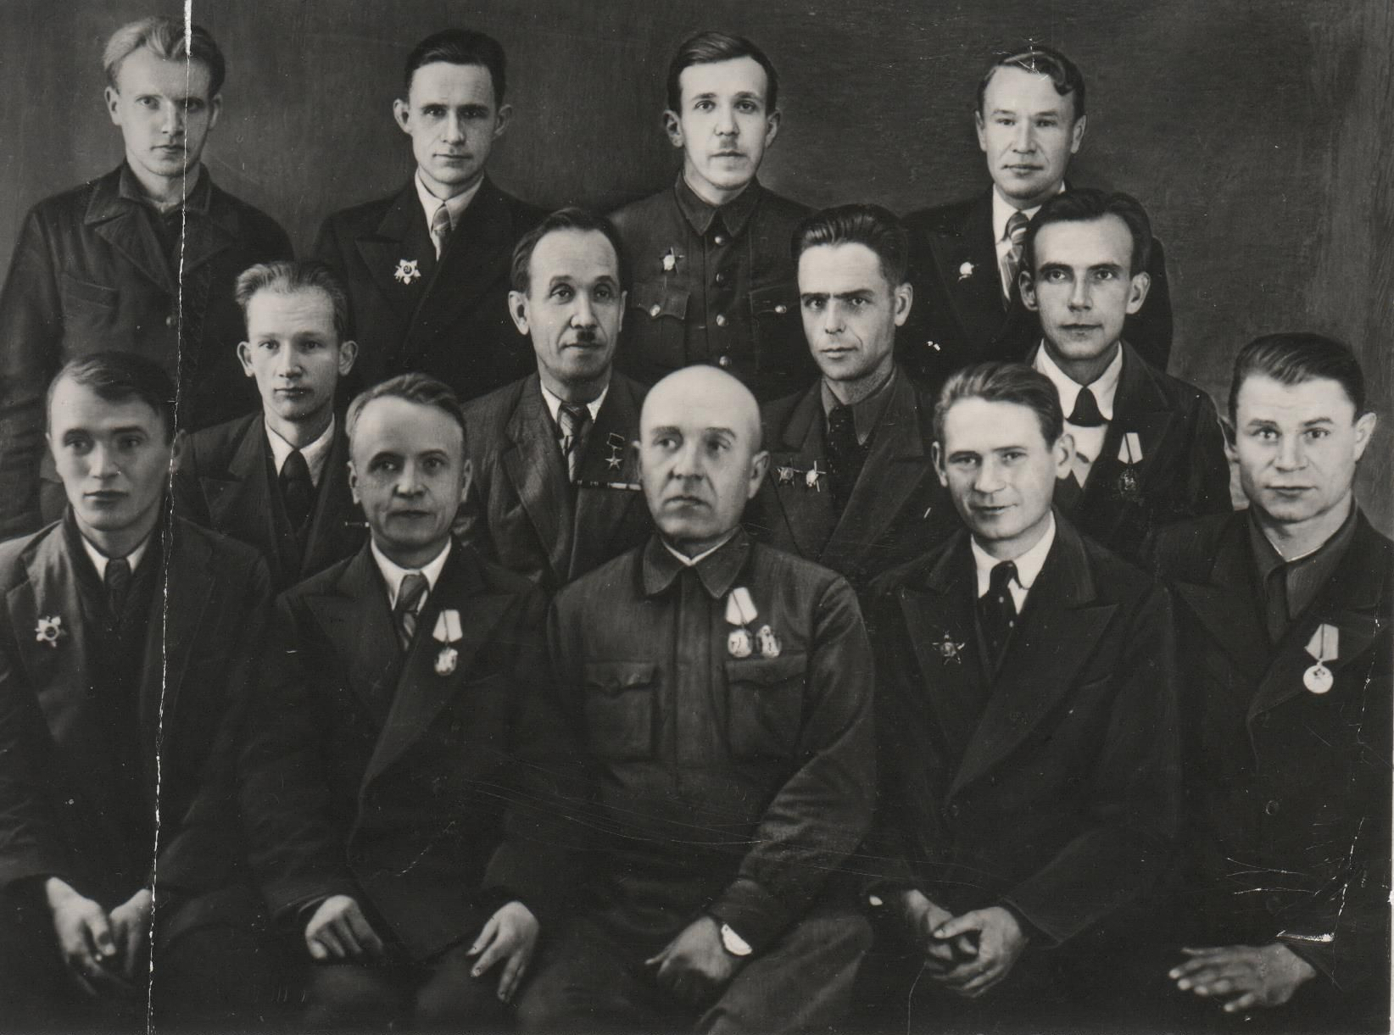

Прадедушка (во втором ряду второй слева) с группой сотрудников СКБ, удостоенных различных наград по результатам Великой Отечественной войны. 1945 г.

Прадедушка (слева) с Председателем
Президиума Верховного Совета СССР
Н.М. Шверником. Москва. Кремль

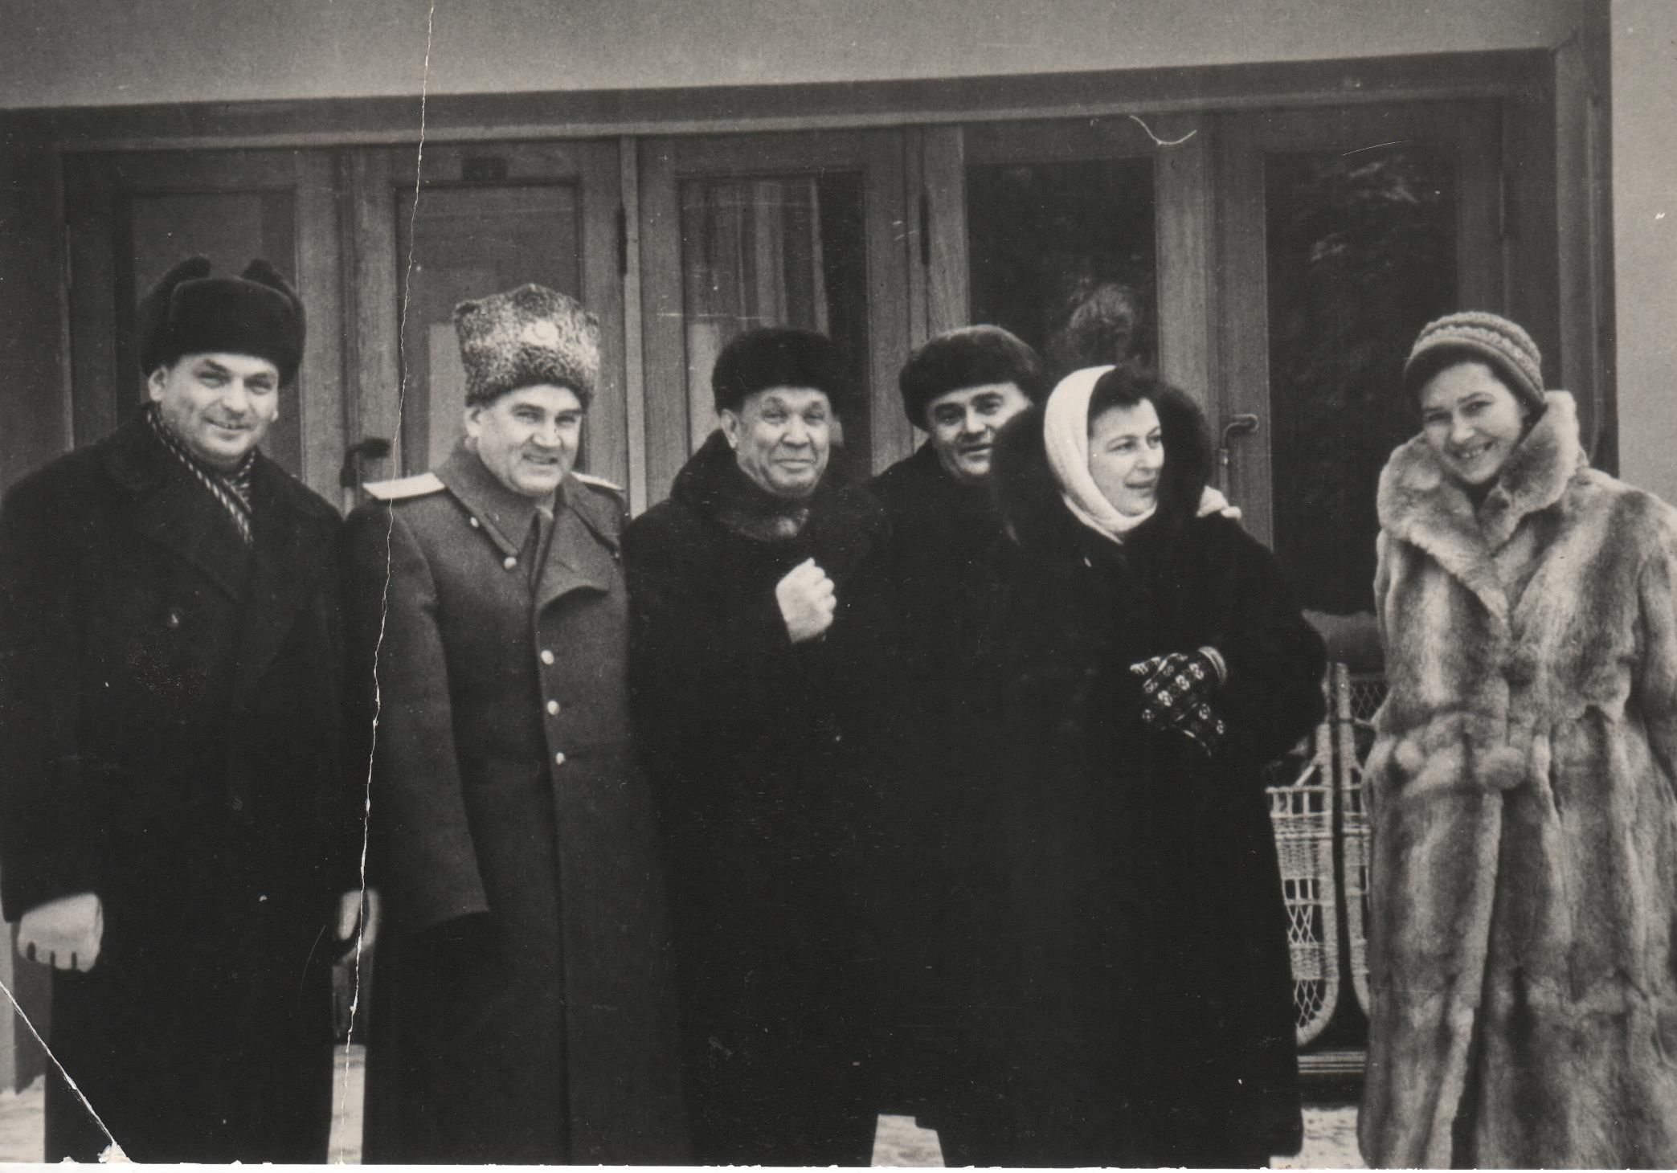

Прадедушка (третий слева), С.П. Королёв (третий слева) с женой и дочкой
в санатории Барвихи 1964 г.
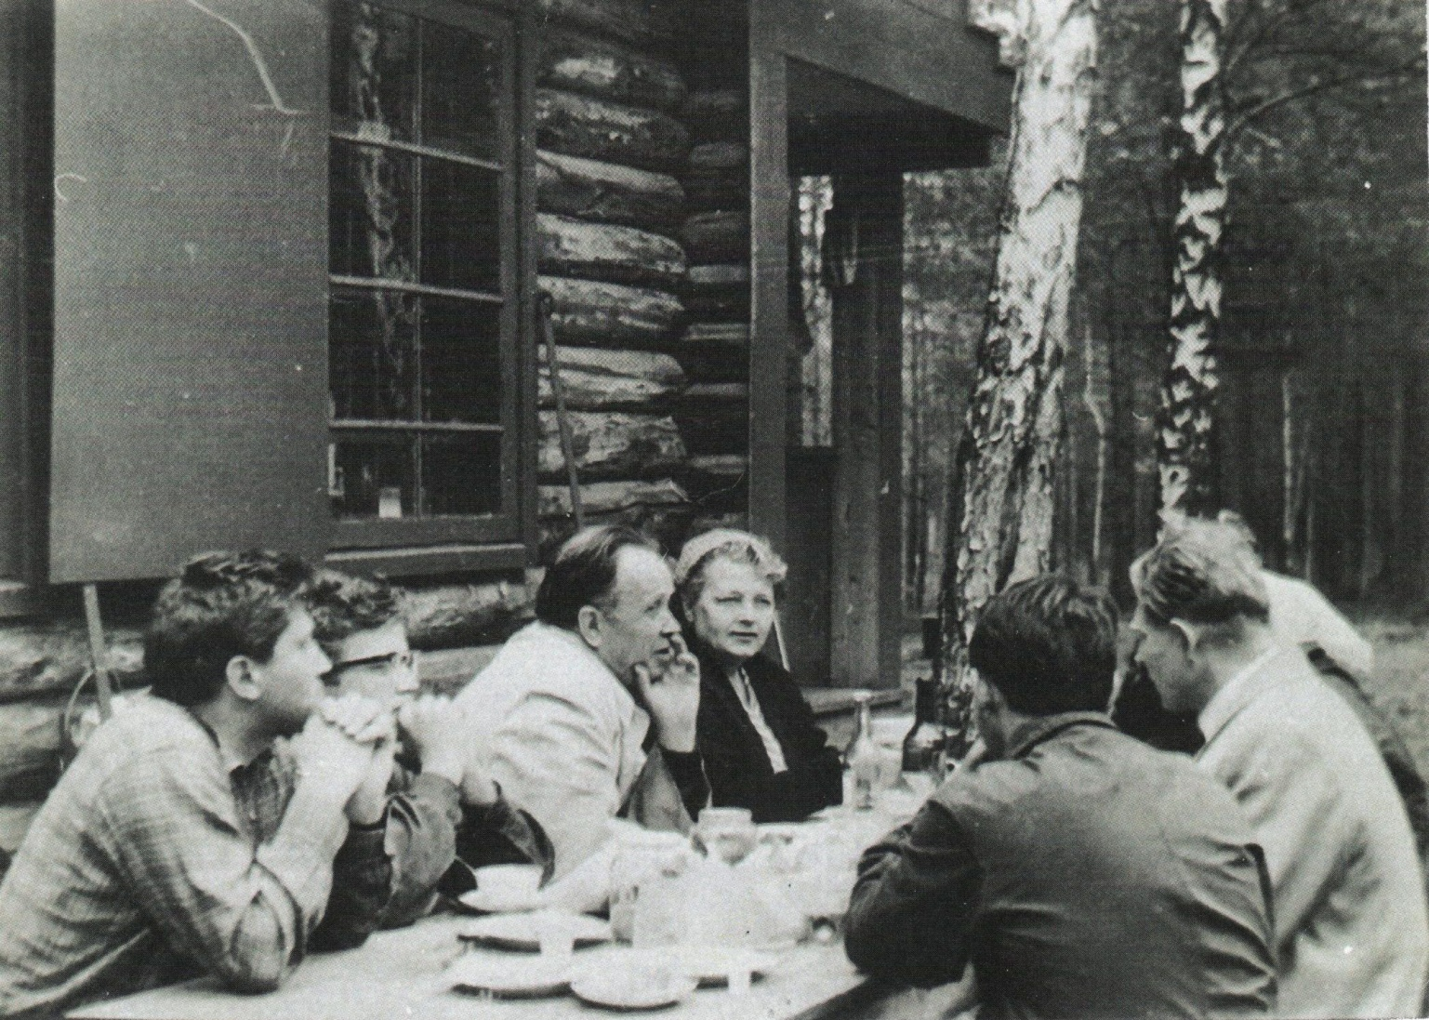
Прадедушка (третий слева) и министр оборонной промышленности СССР Д.Ф. Устинов (напротив) в «Охотничьем домике» на полигоне в Коломне.

Подобрать материалы и оформить альбом мне помогли
мой дедушка Шавырин Игорь Борисович
моя мама Шавырина Ольга Игоревна
и мой учитель Карелина Наталья Петровна
БОЛЬШОЕ СПАСИБО!

Литература и источники:
https://ru.wikipedia.org/wiki/Шавырин,_Борис_Иванович
http://4du.ru/books/ychenie_book/shavyrin_boris_ivanovich_-_oruzheynik_i_chelovek_2011_g.html - эл. книга - Шавырин Борис Иванович - оружейник и человек, 2011 г. Автор: Степанов Олег Николаевич

Выдающийся конструктор Б.И. Шавырин и спорт в Коломне авт.-сост. В.В.Макеев. – М.: Советский спорт, 2012

Вероника Ушакова Создатель лучшего миномёта второй мировой // «Московский комсомолец», 8 мая 2015, стр. 3

Владимир Макеев Светлая память о Б.И. Шавырине // «ПРО спорт» №10 (38), октябрь, 2015, стр.20-21

Фотографии из семейного архива

